

**Hallo ihr!**

**Ich heiße Lara und bin 16 Jahre alt. Ich wohne in Fulda, und gehe in die 10. Klasse der Goethe Schule. Ich bin 1,68 groß, habe lange dunkelbraune Haare und mandelförmige, braune Augen. Ich bin am 07.12.96 geboren. Ich habe einen älteren Bruder, Jonas. Er lebt in Bochum. Ich mag alles, was mit PC zu tun hat, und ich reite gern. Ich finde den Sänger Pitbull und die Band Die Toten Hosen cool. Tiere mag ich auch, ich habe einen süßen Dackel. Ich möchte gern in der Zukunft die Tiere heilen oder auf der Bühne auftreten. Ich denke, jetzt wisst ihr genug über mich, oder?**

**Ciaoi!!!**

**Welches Mädchen ist Lara?**

**Steckbrief**

**Name:_____________________________________________**

**Alter:______________________________________________**

**Wohnort:__________________________________________**

**Schule:____________________________________________**

**Geburtstag:________________________________________**

**Geschwister:_______________________________________**

**Haarfarbe:_________________________________________**

**Augenfarbe:_______________________________________**

**Größe:____________________________________________**

**Haustiere:_________________________________________**

**Hobbys:________________und_______________________**

**Lieblingssänger/band:_______________und___________**

**Traumberuf:__________________oder_________________**



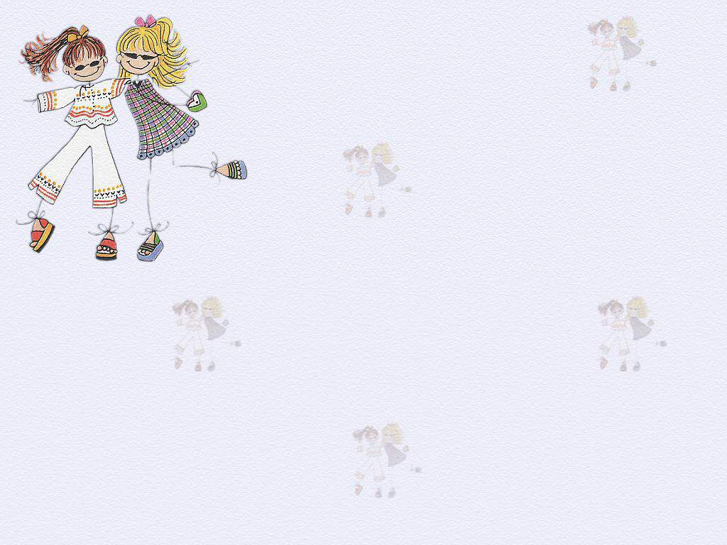



**Lara möchte eine Homepage im Internet anmelden. Lies, was sie über sich schreibt, und fülle den Steckbrief für sie aus!**